Інструкція експлуатаціі
Пелетний пальник факельного типу
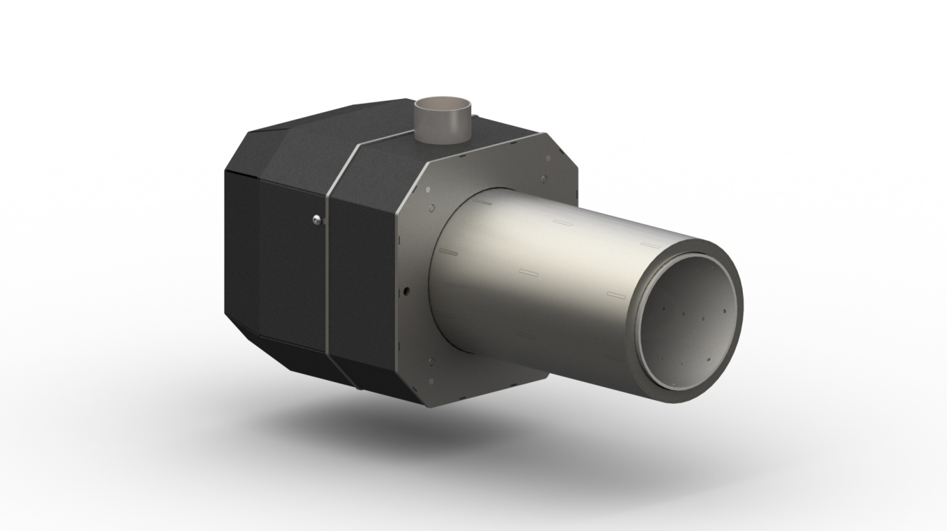
Модель: ROTARY (ROT-POWER)

Моделі:
16 kW,
20 kW,
26 kW,
36 kW,
50 kW.

Зміст
1. | Опис ……….……………………………………………………………... | 3
2. | Вимоги до палива.……………………………………………………….. | 4
3. | Будова пальника та опис його роботи………………………………….. | 4
4. | Компоненти…..…………………………………………………………... | 8
5. | Монтаж..………………………………………………………………….. | 10
6. | Запуск……..……………………………………………………………… | 16
7. | Робота пальника ………………………..……………………………….. | 22
8. | Перелік типових проблем.………………………………………………. | 23
9. | Технічне обслуговування пальника...............…………………………... | 25
10. | Безпека експлуатації……………………………………………………... | 36
11. | Утилізація пальника…………………………..…………………………. | 37
12. | Електрична схема..………………………………………………………. | 37
13. | Моделі пальників та їх монтажні розміри……….…………………….. | 44
14. | Технічні параметри пальників...………………………………………… | 49
 | Декларація відповідності WE…………………………………………… | 50
15. | Умови гарантії…...…….………………………………………………… | 51
 | Гарантія..……….………………………………………………………… | 53

- Опис.

Серія пальників ROTARY призначена для спалювання твердого палива у вигляді пелети з різним рівнем забруднення та різної грануляції(згідно пункту 2). Робота пальника автоматизована і не вимагає постійного нагляду. Застосування обертової камери спалювання запобігає прилипанню шлаків ,які можуть утворитись під час роботи. Циклічне обертання призводить до переміщення шлаку в зольник. Відсутність прилипання шлаку полегшує процес чищення пальника і суттєво впливає на тривалість його експлуатації. Горіння забезпечується подачею повітря по всій довжині камери спалювання і додатково перемішує паливо обертанням камери ,що допомагає цілковитому згоранню поданому в камеру паливу.
Пальник призначений для роботи в котлах на тверде паливо, а також до деяких газових або котлів на рідке паливо з камерою згорання , яка дозволяє збирати та видаляти попіл.
Пальник є екологічним пристроєм, так як використовує відновлювані види палива. Він використовує малу кількість електроенергії.
Пальник обладнано регулятором, який відповідає за оптимальне дозування палива ,згідно параметрів заданих користувачем. Регулятор співпрацює з кімнатним термостатом ,щ дозволяє утримувати запрограмовану температуру в приміщенні.
Пальник обладнаний безпековими елементами, які при перегріванні системи чи зникненні полум’я в камері згорання зупинять подачу палива . Перерва в електричному живленні припинить подачу палива а його кількість в камері не спричинить до пошкодження пристрою.
Пальник повинен завантажуватись паливом з зовнішнього контейнера за допомогою спірального подавача палива.
Пальник повинен використовувати паливо з параметрами описаними в п.2.

- Характеристика палива.

Пальник повинен використовувати паливо з наступними параметрами:
Фракція | гранули
Діаметр | 6±1mm,8±1mm
Довжина | 3,15 mm ÷ 40 mm
К-сть пилюки | ≤ 1%
Щільність | ≥ 600 kg/m³
Вологість | ≤ 10%
Теплова здатність | 16,5÷19 MJ/kg
Попіл | ≤ 0,7%

Номінальна потужність пальників подана при застосуванні пелет виготовлених згідно специфікації DIN або DIN plus. Для пелети з іншими паратметрами потужність пальника буде інша, найчастіше менша.

- Будова пальника та опис його роботи.

Нр | Опис
1. | Обертова камера спалювання
2. | Обертова камера подачі повітря
3. | Термічна ізоляція(опція)
4. | Підшипник камери подачі повітря і камери спалювання
5. | Повітряна камера
6. | Приєднувальне коліно завантаження пелет
7. | З’єднувач трубчатий еластичний-плавкий
8. | Подавач палива з зовнішнього паливного контейнера
9. | Зовнішній паливний контейнер(опція)
10. | Вентилятор
11. | Механізм повороту камери спалювання
12. | Подавач палива до камери спалювання (stoker)
13. | Розпалювач

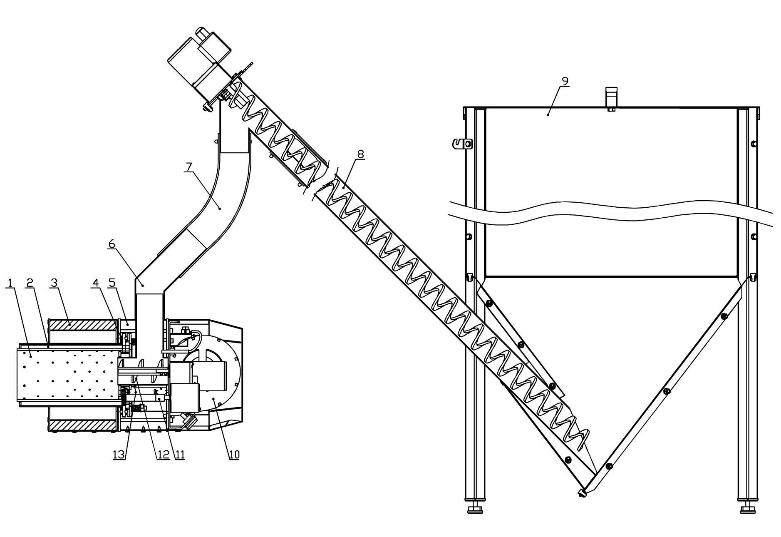

Рис. 1. Схема пальника
Опис роботи та будови пальника.
Пальник ROTARY виготовлений з металевих модулів. Його частини що попадають під дію високої температури виготовлені з нержавіючої-жаротривкої сталі.
Пальник складається з основних елементів вказаних на рис.1.
Робота пальника починається з завантаження палива з зовнішнього контейнера (9) шнековим подавачем (8) з’єднаним еластично з пальником. Паливо подається шнеком (12) в камеру спалювання (1).Після подачі достатньої к-сті палива відбувається запалювання розпалювачем(13). Після запалення пальник переходить в режим роботи згідно заданих параметрів в регуляторі. Повітря подається вентилятором (10) через повітряну камеру до камери спалювання. Повітря входить до пальника в нижній його частині. Під час роботи відбувається циклічне обертання камери спалювання (1) та камери подачі повітря (2) за допомогою механізму повороту (11). Частота обертання програмується регулятором. Продукти горіння рухаються до краю пальника і випадають в зольник котла.
Робота пальника є регульована та автоматична. При досягненні заданих параметрів пальник переходить в режим очікування. Перехід з режиму очікування в робочий режим відбувається автоматично- пальник переходить в режим запалювання і наступний режим постійної роботи. К-сть повітря пов’язана з к-стю палива , що дозволяє отримати оптимальні параметри.
Пальник обладнано в безпекові елементи, які бережуть його і котел від перегрівання та інших загроз під час експлуатації. Першим з них є фотоелемент, який відповідає за наявність полум’я. У випадку його відсутності пальник переходить в режим розпалювання-подається невелика к-сть палива і вмикається розпалювач. Режим розпалювання проходить 2 хвилини. Якщо не відбувається запалювання то повторюється до 3-х спроб. Після невдалого розпалювання на регуляторі з’явиться відповідне аварійне повідомлення-подальша праця пальника без вияснення причини не можлива. Другим елементом є датчик температури, який знаходиться в повітряній камері який в разі займання дози палива всередині шнекового подавача для подачі палива в камеру згоряння, перериває подачу палива з основного контейнера. Температура його ввімкнення 90 ^{O}C. Це постійна аварія, яка може бути усунута виключно користувачем. Наступним елементом безпеки є сама конструкція системи подавання палива , яка застосовує два шнекових подавача (перший з зовнішнього контейнера а другий подає паливо в камеру спалювання) поєднаних між собою еластичною плавкою трубою. У випадку загоряння всередині пальника ця труба плавиться і не дає загорітися паливу в зовнішньому контейнері. Останнім безпековим елементом є датчики температури котла. Перший служить для постійного моніторингу температури котла і при перевищенні заданого параметру регулятор буде старатись понизити температуру скидаючи гарячу воду до бака ГВП або відкриваючи приводи змішувача. Якщо температура впаде на 10^{O}C регулятор повернеться до нормальної роботи.Якщо температура не впаде то після досягнення критичної температури 95 ^{O}C спрацює датчик температури типу STB – його будова дозволяє застосовувати навіть при відсутності напруги в мережі або у випадку пошкодження регулятора.a. Подальше використання регулятора можливе при обнуленню датчика кнопкою в корпусі регулятора. Обов’язково потрібно вияснити причину аварії.
Увага: Регулятор ecoMax 350P не має в базовій версій датчика STB.

- Компоненти.

Пальник складається з таких частин:

Nr | Компоненти
1. | Пальник ROTARY
2. | Регулятор фірми Plum
3. | Шнековий подавач з зовнішнього контейнера до пальника(довжина 1,85 m з можливістю подовження)
4. | Еластична плавка труба довжиною 0,75 m для приєднання пальника з подавачем
5. | Приєднувальне коліно
6. | Датчик аварійний механічний температури котла (тип STB)
7. | Датчик температури котла
8. | Датчик температури ГВП
9. | Опція-термічна ізоляція обертової камери подачі повітря

Рис. 2.Компоненти
- Монтаж.

Монтаж пальника проводиться з урахуванням конструкції котла, але найчастіше до дверей камери згорання. Пальник розміщується таким чином щоб можна легко провести обслуговування пальника чи котла. У випадку малої ширини дверей пальник потрібно розмістити ближче до завіс. Якщо потрібно можна використати додатково дистанційну плита або ізоляційний плащ. Розміри пальників подано в пункті 5.1.
Встановити пальник так щоб не було дотикання до корпусу котла.
Пальник потрібно приєднатати до контейнера для пелет , який виконано з негорючих матеріалів згідно монтажної інструкції в пунктах 11-14 .Особливу увагу потрібно звернути на низ пальника де знаходиться шнек пальника—він повинен бути засипаний пелетою і без можливості доступу до нього рукою.
Монтаж пальника проводиться авторизованим монтажником або виробником котла. Монтажні роботи повинні закінчуватись записом до ГАРАНТІЇ в розділі Перший запуск.

  - Інструкція монтажу.

- Провести виміри дверей котла і визначити місце монтажу пальника.
- Пальник повинен розміститись в котлі згідно схем (рис.3,4 ,5) і таблиці.
- . Потрібно вирізати отвори під пальник та кріпильні отвори згідно специфікації конкретної моделі пальника.
- При потребі використати дистанційну плиту або ізоляційний плащ.
- Зняти корпус пальника.
- Змонтувати пальник на двері котла.
- Приєднати в залежності від опції датчик температури котла, ГВП, кімнатний термостат до відповідних контактів регулятора (згідно електричної схеми)- прокладаючи кабелі за потреби під корпусом котла.
- Приєднати в залежності від опції насос системи та насос ГВП до відповідних контактів регулятора(згідно електричної схеми)- прокладаючи кабелі за потреби під корпусом котла.
- Змонтувати корпус пальника.
- Регулятор котла змонтувати згідно з інструкцією виробника регулятора.
- Встановити контейнер для пелети біля котла, вкласти в нього подавач палива та підвісити за вухо біля приводу шнека. Кут між подавачем і підлогою повинен бути в межах 30⁰ – 55⁰.
- Заземлити всі металеві елементи поєднані з пальником і провести заміри заземлення та занулення.
- Вставити приєднувальне коліно в пальник і зєднати еластичною трубою з подавачем палива. Потрібно зберігати кут падіння пелети не менше 45⁰.
- Приєднати кабель живлення подавача палива до відповідного гнізда в пальнику.
- Приєднати штекер з регулятора до пальника-зверніть увагу на відповідне положення штекера
- Підключити електричний кабель регулятора до заземленої електричної мережі.
- Заповнити контейнер паливом.

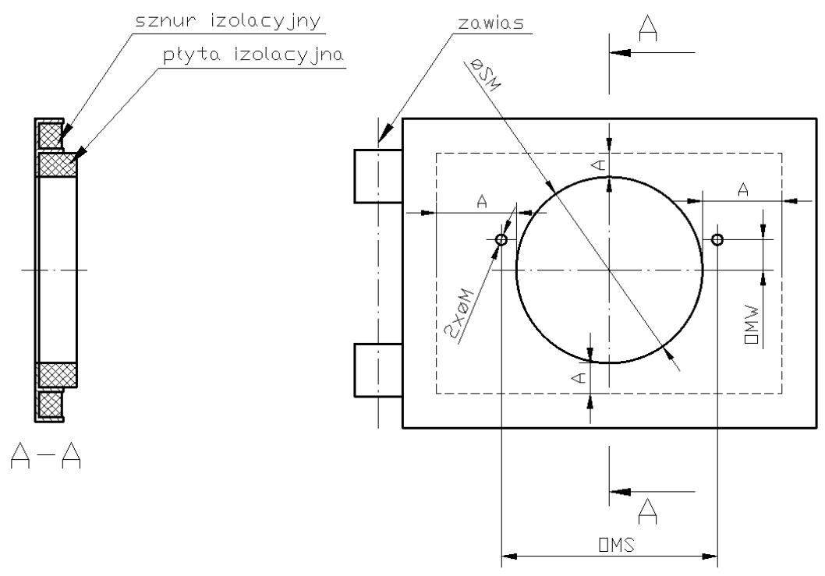
Рис. 3.Схема виконання монтажних отворів для пальників: 16 kW,20 kW, 26 kW, 36 kW, 50 kW.
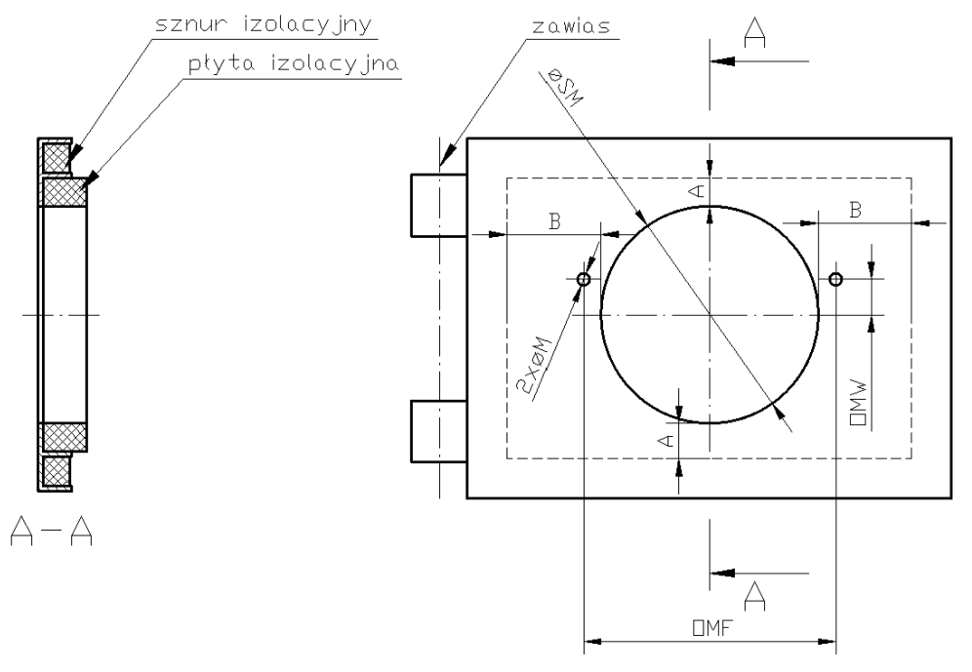
Рис. 4. Схема виконання отворів для пальника з ізоляційним плащем і монтажною плитою для моделей: 16 kW, 20 kW, 26 kW, 36 kW.

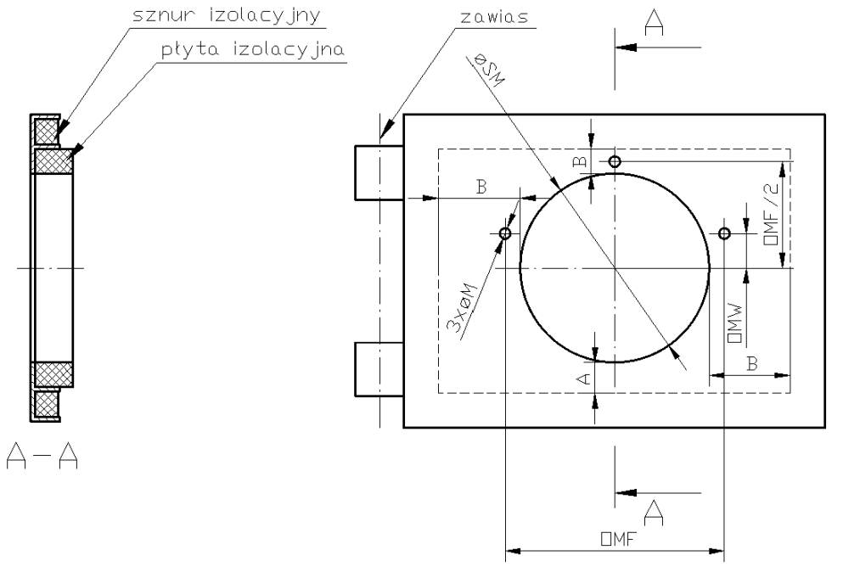
Рис. 5. Схема виконання отворів для пальника з ізоляційним плащем і монтажною плитою для пальника50 kW.

 | Монтажні розміри пальника
Пот. пальника  [kW] | øSM  [mm] | øM  [mm] | A  [mm] | B  [mm] | OMS  [mm] | OMW  [mm] | OMF  [mm]
16 | 114 | 9 | 50 | 70 | 185 | 40 | 225
20 | 120 | 9 | 50 | 70 | 185 | 40 | 225
26 | 135 | 9 | 50 | 70 | 205 | 45 | 245
36 | 146 | 9 | 45 | 65 | 205 | 45 | 245
50 | 175 | 9 | 45 | 65 | 230 | 50 | 270

Вимоги до камери котла.
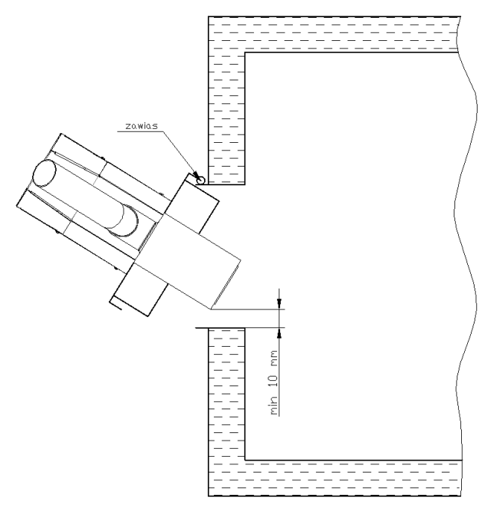
Рис. 6. Вид камери спалювання котла з верху.
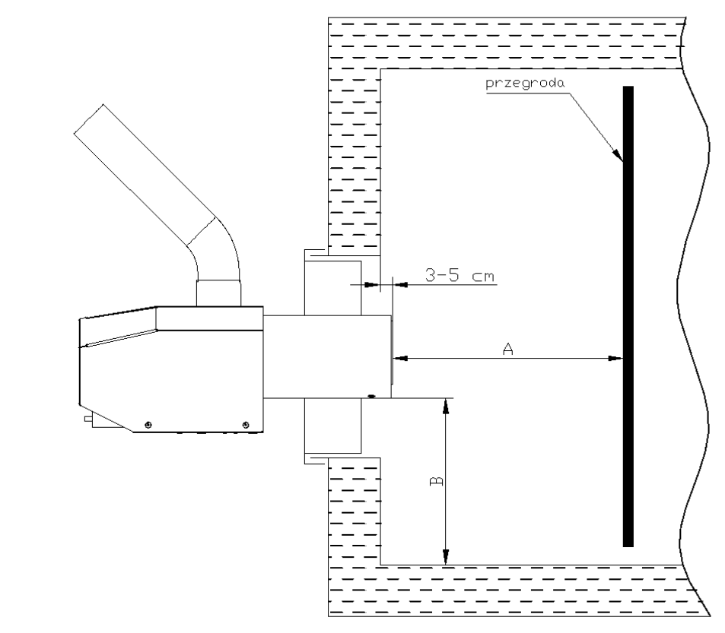

Рис. 7. Вид камери спалювання котла з боку.
Мін. Відстань поширення полум’я
Потужність [kW] | A мінімум [cm] | B мінімум[cm]
4-16 | 25-35 | 10 cm
5-20
6-26
8-36
10-50 | 35-45 | 15 cm
Забороняється контакт пальника з попелом що збирається в котлі.

Після підключення і запуску пальника монтажник повинен провести навчання користувача для правильної подальшої експлуатації, пояснити дії при виникненні аварійних ситуацій .
Приміщення котельні повинно бути обладнано згідно пожежної безпеки. Не можна складати в ній матеріали та речовини що легко займаються. Вентиляційна система повинна відповідати мінімальним вимогам поданим нижче в таблиці:
 | Вимоги до вентиляційної системи
Потужність [kW] | Переріз приточного повітроводу [cm²]  (Діаметр [cm]) | Переріз витяжного повітроводу [cm²]  (Діаметр [cm])
do 30 | 200 (ø16) | 200 (ø16)
30-60 | 300 (ø20) | 200 (ø16)
60-2000 | 5 cm² нa 1 kW потужності,  Не менше 300 cm² | Найменше половини приточного повітроводу, але не менше 200 cm²

Встановлення котла в приміщенні котельні повинно виконуватись згідно інструкції виробника котла.. Біля пальника потрібно залишити мінімум 30 cm вільного простору, хоча при більший простір полегшить обслуговування пальника та котла. Під пальником потрібно залишити мінімум 10 cm, щоб не затуляти припливу повітря та не допускати затягування пилюки та мілких частин з підлоги. Контейнер для пелет потрібно ставити мінімум 15 cm від котла і мінімум 10 cm від стін, розмістити так щоб був легкий доступ для завантаження палива.
Система опалення повинна бути заповнена та розповітрена згідно вимог виробника котла.
Забороняється використання пальника без встановлених кришок

Забороняється використання пальника в камерах надтиску.

Забороняється використання пальника без перевірки заземлення та занулення.

Забороняється використання пальника без забезпечення вентиляції котельні описаної в проекті приміщення, та згідно будівельних норм.

- Запуск

- Перевірити стан заповнення контейнера – якщо потрібно завантажити паливо.
- Наповнити подавач палива з контейнера (9) аж до моменту коли паливо почне висипатись в пальник. Для запуску цієї функції потрібно натиснути на регуляторі кнопку „MENU”(МЕНЮ), після цього вибрати на регуляторі функцію„Sterowanie ręczne”(РУЧНЕ КЕРУВАННЯ) натиснути на ручку та в підменю вибрати функцію „Podajnik”(ПОДАВАЧ), натиснути ручку – наступить зміна запису з OFF (вимкнено) нa ON (увімкнено) – в цей момент буде включено зовнішній подавач палива – час наповнення відбувається 2 хвилини, якщо не наступить повне завантаження труби подавача, потрібно повторити спробу. Кожної хвилини наповнення можна перервати натискаючи ручку. Вихід з режиму наповнення виконуємо кнопкою „EXIT”.
- Всі регулятори підключені до регулятора пальника повинні бути встановлені на максимальні значення або нормально замкнуті.
- Натискаючи кнопку „MENU”(МЕНЮ) можна встановити параметри роботи пальника і котла. Всі параметри роботи в інструкції регулятора.
- Натиснути кнопку регулятора і вибрати параметр „TAK” – включиться регулятор.

6.1 Перший запуск пальника.
Виробник рекомендує щоб запуск виконувався авторизованим монтажником.
Етап першого запуску передбачає:
- перевірка монажу та роботи пристрою,
- настройка пальника,
- контроль справності роботи безпекових елементів пристрою,
- заповнення гарантійної книги.

Етап першого запуску не передбачає усування помилок системи опалення.

Для правильної роботи системи, виконайте послідовність дій, зазначених виробником.

    - Складіть весь комплект пальника згідно з Інструкції експлуатації в пункті 5 Монтаж.

    - Приєднання комплекту.
▪ Перевірити чи підключення всіх кабелів правильне,
▪ Перевірити правильність установки подавача до контейнера.
- Нахил подавача під меншим кутом призводить до збільшення його продуктивності .
- Нахил подавача під більшим кутом призводить до зменшення його продуктивності.
Подавач не може мати меншої продуктивності ніж:

l.p. | Потужність пальника | Продуктивність подавача
1 | 16 kW | ≥4 kg/h
2 | 20 kW | ≥ 5 kg/h
3 | 26 kW | ≥6,kg/h
4 | 36 kW | ≥8 kg/h
5 | 50 kW | ≥11 kg/h

Продуктивність подавача визначена в пункті.6.1.4 Test podajnika(Тест подавача).

УВАГА: якщо продуктивність менша ніж в таблиці або наближена до цих даних, потрібно перевірити кут нахилу подавача відносно контейнера-мінімально 45⁰ або менше. Потрібно також переважити пелету як описано в пункті. 6.1.4. Test podajnika(Тест подавача).

    - Зовнішній подавач-заповнення.
УВАГА! Заповнення подавача є обов’зковим перед першим запуском, або у випадку пустого контейнера для пелет і повторним запуском
- Menu główne(Головне меню)
> Sterownie ręczne(Ручне керування)
> Podajnik ON/OFF(Подавач ON/OFF)
- Запускаємо функцію та чекаємо поки наповниться подавач.
Запуск цієї функції доведеться повторити до 2-3 разів в залежності від кута нахилу подавача відносно контейнера.
- після наповнення подавача чекаємо поки шнек буде подавати пелету близько 2-3 хвили для пальників потужністю від 16 kW д 50kW (з метою повного заповнення подавача).
Для цього під еластичною трубою можна розмістити короб в який буде падпти пелета. Зверніть увагу на роботу шнека-повинен працювати безперервно.

    - Тест подавача.

Регулятор підключено до мережі – інформація на табло – година і котел вимкнено (kocioł wyłączony).
Регулятори графічні: ecoMAX 350, ecoMAX 850, ecoMAX 860 | Регулятори сенсорні: ecoTOUCH 850, ecoTOUCH 860
- Menu główne (Головне меню) | - Menu główne (Головне меню)
> Ustawianie kotła(Параметри котла) | >Ustawianie kotła(Параметри котла)
> Modulacja mocy(Модуляція потужності) | >Modulacja mocy(Модуляція потужності)
> Test podajnika(Тест подавача) | > Podajnik(Подавач)
Zacznij test załączając START(Почни тест вмикаючи START) | >Test wydajności podajnika (Тест продуктивності подавача)
 | Zacznij test załączając START(Почни тест вмикаючи START)

Тест подавача триває 6 хвилин, в цей час шнек подає пелету постійно. Згідно цього виставляються параметри подачі пелети в процесі рботи пальника.
Перед тестом потрібно пересвідчитись в повному заповненні паливом подавача.
Далі виконуємо тест – під наповнений подавач ставимо короб в який буде спадати пелета. Всю пелету що знаходиться в коробі потрібно зважити. Результат вносимо в пункт 5.
УВАГА: для коректного проведення тесту потрібно спочатку виконати вимоги пункту 3. НЕ виконання цих вимог призведе до помилкового розрахунку подачі палива а в результаті неправильної роботи пальника.
Увага: увипадку зміни палива потрібно повторно провести дану процедуру

    - Маса палива в тесті.
- Menu główne(Головне меню)
> Ustawienia kotła (Параметри котла)
> Modulacja mocy (Модуляція потужності)
> Masa paliwa w teście (Маса палива в тесті)
Вписуємо вагу палива яку заміряли виконуючи тест згідно пункту 6.1.4.

УВАГА: записана маса має дуже великий вплив на подачу пелети. Подання помилкової маси може спричинити неправильну роботі пальника. Запис більшої к-сті палива призведе до меншої подачі пелети , а меншої маси -призведе до більшої к-сті подачі палива під час роботи пальника.

    - Запуск пальника.
- Menu główne(Головне меню)
> Ustawienie kotła(Параметри котла)
> Temperatura zadana kotła(Задана температура котла)
Записуємо робочу температуру котла яяку він повинен утримувати.
- Ekran główny(Головний екран)
У випадку мануального регулятора-натискаємо велику круглу ручку та запускаємо регулятор а у випадку з сенсорним вибираємо іконку ON/OFF

    - Повітря.
- Menu główne (Головне меню)
> Ustawienia kotła(Параметри котла)
> Modulacja mocy(Модуляція потужності)
> Max mocy nadmuchu (Мах потужність дуття)
Установка параметрів вентилятора для потужності: мінімальна, середня, максимальна. Ці параметри встановлені фабрично але в залежності від таких особливостей як : тип котла, довжина димоходу, опір потоку, ітд, вони можуть відрізнятись від фабричних. В зв’язку з цим в кожній системі опалення рекомендується виконання настройок з використанням газоаналізатора (замір к-сті кисню в димових газах) або шляхом візуального огляду до 1 години після розпалу.
Оцінка кольору диму:
Сірий-ознака малої к-сті повітря- збільшити к-сть повітря
Невидимий – гази спричинюють завихрення повітря- вологість газів вище точки роси і ця ситуація є бажаною.
Білий – такий колір набувається у випадку конденсації пари, означає низьку к-сть недопаленого CO.
Ознакою правильного добору параметрів спалювання є:
-без кіптяви, світло жовте, сконцентроване полум’я
- труба пальника покрита світло попелястим нальотом,
- Стінки камери котла покриті також світло попелястим нальотом
.

ОЧІКУВАННЯ

Функція вимагає технічних знань для її настройки.

Режим очікування застосовується в моментах коли відбір тепла низький в зв’язку з чим наступає гасіння і нове розпалювання пальника. При цьому енергія створювана пальником є більша ніж потреба системи опалення. Режим очікування автоматично вмикається коли температура перевищує задану температуру котла
Режим Nadzór(Очікування) наступає також при роботі в режимі стандарт так і при Fuzzy logic. Регулятор переходить в режим Nadzór(Очікування) автоматично без втручання користувача.
- в режимі регулювання Standard – після досягнення заданої температури котла,
- в Fuzzy Logic – після перевищення заданої температури котла на 5⁰C.
В режимі Nadzór(Очікування) регулятор підтримує пальник від затухання. Для цього пальник працює з дуже низькою потужністю що при правильно підібраних параметрах не призводить до росту температури.
Параметри режиму Nadzór(Очікування) потрібно встановити згідно з порадами виробника котла/пальника. Повинні бути так підібрані, щоб пальник не згасав під час простою котла(але і не сильно горів, бо може призвести до росту температури котла).
Час роботи і перерви в режимі Nadzór(Очікування) встановлюється за допомогою параметрів: Moc kotła Nadzór(Потужність котла в Очікуванні) , Czas cyklu Nadzór(Час циклу Очікування) , Moc nadmuchu Nadzór(Потужність вентилятора в Очікуванні). Ці параметри повинні бути обрані таким чином, щоб температура котла в цьому режимі поступово зменшується.
Примітка: неправильні настройки можуть призвести до перегріву котла.
Для параметру Czas nadzoru(Час Очікування) = 0 регулятор оминає режим Nadzór(Очікування) і переходить до Wygaszenia(Гасіння).

Параметри Nadzoru зібрані в меню:
- Menu główne (Головне маню)
> Ustawienia serwisowe(Сервісні параметри)
> Ustawienie palnika (Параметри пальника)
> Nadzór(Очікування)
> Czas nadzoru(Час очікування) – початково встановлюємо 15 хв.- максимальне значення це 60хв.
> Moc kotła nadzór(Потужність котла в очікуванні)- 1,2 або 3 kW
> Moc nadmuchu(Потужність вентилятора) – намагаємось встановити так, щоб найдовше вигорало паливо в пальнику
> Czas cyklu(Час циклу) ≤ 30 sek. Величину підібрати в залежності від пелети але так щоб пальник працював з потужністю не менше ніж 10%.

Увага: в режимі надзору величина потужності не повинна бути нижча від 10% , якщо величина буде менша то пальник буде входити в режим розпалювання і може зациклитись в режимі Nadzoru(Очікування).

- Робота пальника.

Після виконання дій описаних в пункті 6 можна переходити до використання пальника в нормальному режимі.
Після вмикання регулятора згідно пункту 5 розділу 6 він переходить в режим стандартної роботи. В залежності від заданих параметрів і стану датчиків регулятор буде працювати у нижче вказаних режимах – інформація на екрані.

Режим праці | Опис
ROZPALANIE(Розпалювання) | Автоматичне розпалювання пальника.
PRACA(Робота) | Пальник працює з заданою потужністю. Паливо подається автоматично.
NADZÓR(Очікування) | Пальник працює з низькою потужністю так щоб вогонь не згасав. Перехід в цей режим відбувається при досягненні заданої температури котла.  Стандартно режим є вимкнений.
WYGASZANIE(Гасіння) | В цьому режимі відбувається допалювання решток палива.
POSTÓJ(Простій) | В цьому режимі котел і пальник не горять. Вихід з цього режиму відбудеться автоматично після отримання сигналу для відновлення роботи(наприклад падіння температури в котлі ).

В першому етапі включається вентилятор, який продуває камеру спалювання. Наступним вмикається подавач палива з контейнера, який подає потрібну к-сть палива для розпалювання пальника. Після завантаження цього палива вмикається розпалювач і запалює паливо. Час розпалювання є різний і залежить від виду палива. Переважно відбувається близько 1 – 3 хв. – на екрані з’явиться напис „ROZPALANIE”(Розпалювання). Коли паливо розгориться-фотодетектор зафіксує заданий параметр – режим розпалювання закінчиться і пальник перейде в режим автоматичної роботи – напис на екрані поміняється на „PRACA”(Робота). Після досягненні заданої температури котла, регулятор переходить в режим „WYGASZANIE”(Гасіння) (в фазі FUZZY LOGIC пальника-перейде в режим „WYGASZANIE”(Гасіння) після перевищення задааної температури котла на 5⁰C).
Увага: пальник не може експлуатуватись з вимкненою функцією ротації камери спалювання.

- Перелік типових проблем.

L.p. | Проблема | Причина виникнення проблеми | Спосіб усунення проблеми
1. | Пальник не розпалюється  Повідомлення:  „Nieudana próba rozpalania”(Невдала спроба розпалювання) | Brak paliwa w zasobniku | - Заповніть паливний контейнер  - Провести процедуру заповнення подавача – пкт 6.2  - Усунути помилку натисненням ручки
 |  | Блокада шнеків що подають паливо | - Усунути блокуючий елемент
 |  | Пошкоджено розпалювач | - Повідомити сервісну службу
 |  | Пошкодження приводів шнеків | - Повідомити сервісну службу
 |  | Шлак в пальнику | - Очистити камеру спалювання
 |  | Пошкодження або забруднення фотоелементу | - Почистити фотоелемент  - У випадку пошкодження повідомити сервісну службу
 |  | Шлак або попіл в камері спалювання котла на рівні камери спалювання пальника | - Почистити камеру спалювання котла.
2. | Аварійне повідомлення:„Przekroczenie мaksymalnej temp. podajnika”Перевищення максимальної темп. подавача | Надмірний ріст температури корпусу пальника викликаний загоранням палива не тільки в камері пальника а й в самому пальнику (по замовчуванню 90 ^{O}C) | - Регулятор автоматично перейде в режим гасіння. Аварійне повідомлення може бути усунене тільки користувачем.
 |  | Недостатня тяга в димоході. | - Перевірити тягу і виконати заходи для виправлення ситуації.
 |  | Шлак або попіл в камері спалювання котла на рівні камери спалювання пальника | - Почистити камеру спалювання котла.
3. | Аварійне повідомлення:  „Uszkodzenie czujnika temperatury podajnika”(Пошкодження датчика температури подавача) | Пошкодження датчика температури корпусу | - Повідомити сервісну службу
4. | Аварійне повідомлення:  „Przekroczona maksymalna temperatura kotła”(Перевищена максимальна температура котла) | Перевищено температуру котла задану в регуляторі | - Почекати поки темп. Впаде нижче заданої  - Скасувати помилку натисненням ручки
 |  | Встановлення занизької температури роботи котла | - Підвищити темп. Роботи котла згідно з інструкцією виробника котла
 |  | Перевищення аварійної температури котла (95 ^{O}C) – спрацювання датчика STB | Обов’язково з’ясувати причину аварії  - Скасувати помилку натисканням кнопки в корпусі регулятора
5. | Аварійне повідомлення:  „Uszkodzenie czujnika temperatury kotła”(Пошкодження датчика температури котла) | Пошкодження датчика температури котла | - Повідомити сервісну службу
6. | При гасінні пальника не вимикається вентилятор | Пошкодження або забруднення фотодіода | - Почистити фотодіод  - При ушкодженні повідомити сервісну службу
7. | Пальник коптить | Мала к-сть повітря що подається в камеру спалювання | - Почистити пальник
 |  | Прикритий отвір входу в пальник | - Почистити отвір входу повітря, що знаходиться в нижній частині пальника
 |  | Пошкодження вентилятора | - Повідомити сервісну службу
8. | Завелика к-сть шлаку в пальнику | Невідповідна якість палива | - Використовувати паливо рекомендоване виробником
 |  | Пошкодження приводу обертання камери спалювання | - Повідомити сервісну службу

Будь які операції з технічного обслуговування пальника або шнекового подавача потрібно виконувати при вимкненому живленні і охолодженому пальнику.

- Технічне обслуговування пальника

Технічне обслуговування потрібно виконувати при охолодженому і вимкненому від живлення пальнику.

  - Загальні положення.
Для забезпечення безаварійної експлуатації пальника та його тривалої роботи потрібно користуватися нижче поданими рекомендаціями:
- Пальник повинен бути чистий. Періодичність чищення залежить від якості палива , чистоти комори спалювання котла і величини зольника. В середньому раз на тиждень потрібно проводити очищення пальника та котла.
- Використовувати паливо рекомендоване виробником пальника.
- Забороняється спалювати матеріали не призначені для використання в пальнику.
- Забезпечити належний приплив свіжого повітря.

  - Чищення повітряної камери.
Під час роботи пальника частина продуктів горіння може поступати через отвори в трубі пальника в зовнішню трубу. В залежності від якості палива чищення цих компонентів потрібно виконувати раз на 6 місяців. Для цього потрібно виконати інструкцію подану нижче (див. рис. 8 i 9):
- Відключити кабель живлення від подавача і кабель регулятора.
- Відкрити двері котла так , щоб мати доступ до труб пальника.
- Відпустити гвинти (6) - 2 шт.
- Зняти корпус пальника (9).
- Відкрутити гвинти (7) - 4 шт.
- Обережно демонтувати плиту з приводами і вентилятором (8).
- При демонтуванні плити (8) витягнути розпалювач (12) з гнізда.
- Відкласти демонтований комплект в безпечне місце, звертаючи особливу увагу на розпалювач.
- Відкрутити гвинт (5), у випадку неможливості його викручування повернути руками зовнішню трубу (1) в напрямку позначеному"Z".
- Повернути трубу (1) в напрямку позначеному "O" .
- Витягнути труби (1) i (2) з пальника.
- Почистити витягнуті труби , в разі потреби прочистити повітряні отвори в трубі (2).
- Після очищення труб можна приступати до монтажу пальника.
- Помістити трубу (2) в трубу (1) – звертаючи увагу щоб направляюча (4) була розміщена в ребрі (3), яке має підйом.
- Обидві труби вкласти в пальник попадаючи гачками труби (1) в рівчаки (11).
- Повернути труби в напрямку "Z" аж до моменту коли неможливо крутити.
- Встановити труби так щоб можливо було закрутити гвинти (5).
- Вкрутити гвинт (5) – важливо щоб гвинт попав біля ребра труби (1) i був вкручений до кінця.
- Приєднати плиту приводів(8), під час цієї процедури вставити розпалювач (12) в гніздо аж до плити екрану. Паз (10) валу привода повинен бути встановлений згідно з пазом валу двигуна – повернути вал приводу можна обертаючи трубу (1) в напрямку"Z". Датчик температури (13) повинен попасти в гніздо в трійнику подачі палива. Вкрутіть гвинти (7).
- Вставити корпус (9).
- Докрутити гвинти (6).
- Закрити двері котла.
- Підключити кабелі від’днані в пкт. 1.
- Пальник готовий до використання.

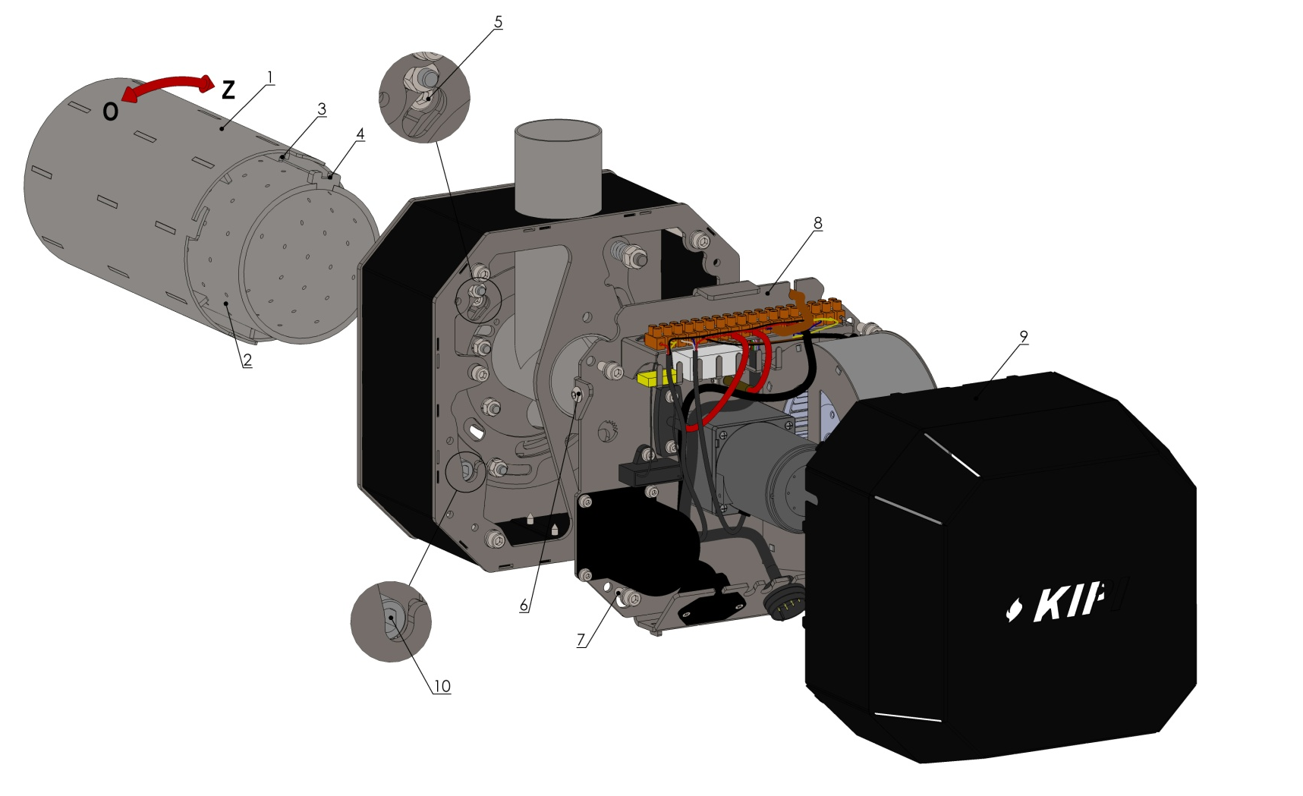

Рис. 8.Чищення камери спалювання – вид 1.

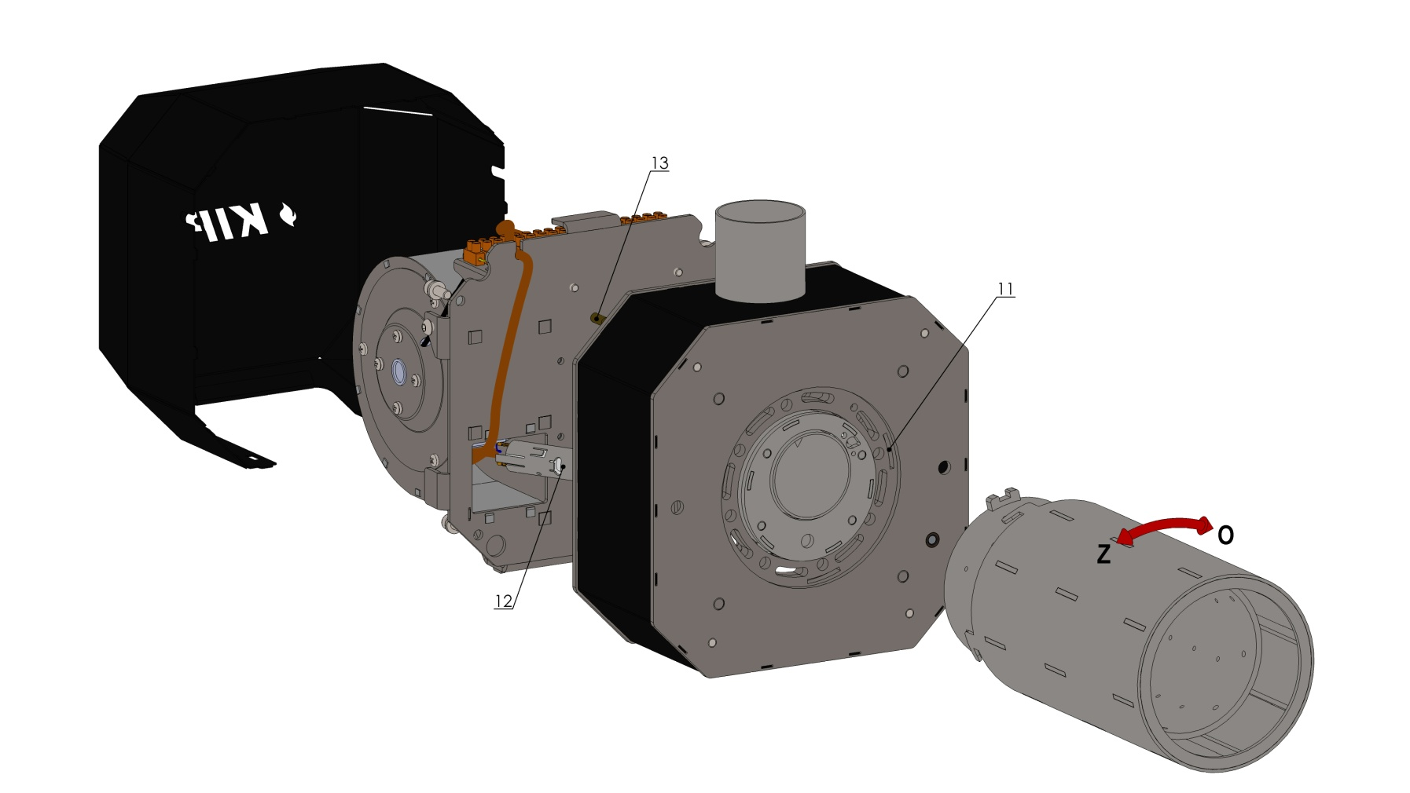

Rys. 9. Чищення камери спалювання – вид 2.
  - Регулювання подачі повітря в камеру спалювання.
В залежності від потреб можливе механічне регулювання к-сті повітря що подається в камеру спалювання. Для виконання мех.регулювання потрібно виконати наступні пункти ( див рис. 10):
- Відпустити гвинти (1) - 2 шт.
- Зняти корпус пальника (2).
- За допомогою ключа розміром 5 (4) покрутити гвинт (3). Обертання проти годинникової стрілки зменшує подачу повітря, обертання за годинниковою стрілкою -збільшує. Оберт від мінімальної до максимальної подачі повітря становить 90⁰.
- Після регулювання змонтуйте корпус пальника (2) i докрутіть гвинти (1).

Рис. 10.Регулювання подачі повітря в камеру спалювання.

* - не відноситься до пальників 16 kW i 20 kW.

  - Змащення підшипників камери спалювання
Для того, щоб забезпечити більш тривалий термін служби пальника рекомендується змащення підшипників камери згоряння. В залежності від частоти роботи пальника потрібно це виконувати не менше ніж кожних 12 місяців. Виконуйте дії описані в інструкції нижче:
- Відключити від пальника кабель живлення зовнішнього подавача і кабель від регулятора.
- Відпустити гвинти (1- 2 шт.
- Зняти корпус пальника (2).
- Відкрутити гвинти (4) - 4 шт.
- Обережно зняти плиту з приводами і вентилятором (3).
- Під час зняття плити (3) витягнути розпалювач (5) з гнізда.
- Відкласти знятий комплект в безпечне місце, звертаючи особливу увагу на розпалювач.
- Відкрутити гвинти (6).
- Демонтувати корпус повітряної камери (7) разом з рамкою (8), трійником (9), вал привода (14) i вал обертання заслінки (15), в разі потреби викрутити гвинт кріплення трійника.
- Змастити підшипники повітряної камери (10) в кількох місцях на ободі між серединою підшипника і корзиною підшипника. Використовувати потрібно машинне мастило – наприклад LitenLT-43.
- Вставити вал (14) в отвір з втулкою (18) передньої плити пальника. Елемент (12) повинен попасти між зубців шестерні (13) – як показано на рисунку.
- Вставити вал (15) в отвір фіксуючої підшипники плити зубці вставити так як намальовано на рисунку – це положення для закриття заслінки -тобто найменший рівень повітря.
- Поставити корпус повітряної камери (7) разом з трійником (9) i рамкою (8). Виступи в кришці повинні попасти в гнізда плити пальника, трійник потрібно помістити в отвір екрану. Вставити рамку (8) – тут також виступи повинні попасти в відповідні отвори. УУ випадку потреби-дотиснути гвинти що кріплять трійник. Кінець валу приводу (14) повинен попасти в рівчак (17), а вал повороту заслінки (15) в отвір (16).
- Закрутити гвинти (6).
- Змонтувати плиту приводів(3), під час цієї процедури вставити розпалювач (5) в його гніздо дотискаючи до плити екрану. Паз (11) у валі приводу повинен бути вставлений згідно з пазами валу двигуна – повернути вал можна за допомогою прокручування зовнішньої труби в напрямку "Z". Датчик температури повинен попасти в гніздо в трійнику подачі палива.
- Вкрутити гвинти (4).
- Поставити корпус (2).
- Дотягнути гвинти (1).
- Під’єднати кабелі від’єднані в пнкт.1.
- Пальник готовий до подальшої роботи.

Рис. 11. Змащення підшипників камери спалювання – вид 1.

Рис. 12. Змащення підшипників камери спалювання – вид 2.

  - Заміна розпалювача

Заміна розпалювача проводиться сервісним працівником виробника або особою яка має допуск до 1 kV. Провести її потрібно згідно нижчеподаного опису.
- Від’єднати пальник від електричного живлення.
- Відпустити гвинти (1) що кріплять корпус пальника (2) - 2 шт.
- Зняти корпус пальника (2).
- Від’єднати кабель розпалювача з клем Z2 i Z4 в клемнику (3).
- Витягнути елемент (4) з каналу розпалювача (5).
- Повільно витягнути за кабель розпалювач (6) з каналу (5).
- Новий розпалювач помістити в канал (5). Під час встановлення розпалювача потрібно його повернути так щоб увігнута частина попала в зігнутий фіксатор каналу розпалювача (5). Розпалювач вставити поки не почуєте достатнього опору-кінець розпалювача повинен знаходитись на відстані 20 mm від кінця каналу (5).
- Розмістити елемент (4) в каналі розпалювача (5) фіксуючи комір за фіксатор (7) трубки розпалювача (2 szt.). Цей елемент повинен прилягати всією площиною до каналу розпалювача.
- Елемент (4) не можна пересувати по кабелю де є загальна ізоляція(більший діаметр).
- Приєднати проводи розпалювача до контактів Z2 – коричневий провід, Z4 – блакитний провід.
- Вкласти кабель до пальника з лівої сторони так щоб не мав можливості перетирання вентилятором і не перешкоджав монтуванню корпусу .
- Вставити корпус пальника (2).
- Докрутити гвинти (1).
- Підключити пальник до електричного живлення.
- Пальник готовий до роботи.

Рис. 13. Заміна розпалювача.

- Безпека експлуатації.

- Для того, щоб забезпечити безпеку користувача пальника, необхідно дотримуватися таких правил.
- 2. У разі займання палива всередині пальника слід негайно від'єднати його від мережі, і тільки потім приступити до гасіння .
- Експлуатація пальника повинні займатись навчені обслуговувати такі пальники особи згідно з вимогами ІНСТРУКЦІЇ ЕКСПЛУАТАЦІЇ.
- Зберігати в хорошому стані пальник і котел, а також системи центрального опалення і гарячої води.
- Пальник і плдавач оснащені обертовими частинами - Не вставляйте руки, пальці та інші предмети під час їх роботи.
- Пальник є пристроєм генерування теплової енергії - деякі з елементів можуть нагріватися - використовувати з особливою обережністю.
- Заборонено використовувати пальник, який підключений користувачем без отримання допомоги авторизованого інсталятора.
- Забороняється застосовувати до котлів не пристосованих для пальників.
- Пальник не може працювати як незалежний пристрій.
- Не дозволяється класти предмети на пальник.
- Не допускається використовувати інші методи для спалювання палива і, зокрема, використання легкозаймистих рідин.

- Утилізація пальника

Після закінчення ресурсу пальника потрібно його утилізувати згідно норм охорони середовища.

- Schemat elektryczny

  - Електрична схемарегуляторів ecoMAX 850P i ecoTOUCH 850P.

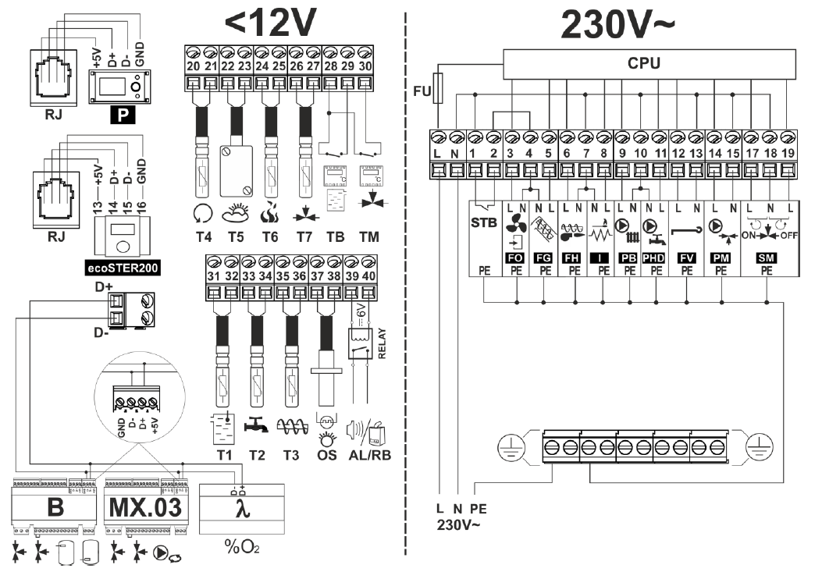

Рис. 14. Електрична схема регуляторів ecoMAX 850P i ecoTOUCH 850P.

  - Електрична схема регуляторів ecoMAX 860P i ecoTOUCH 860P.

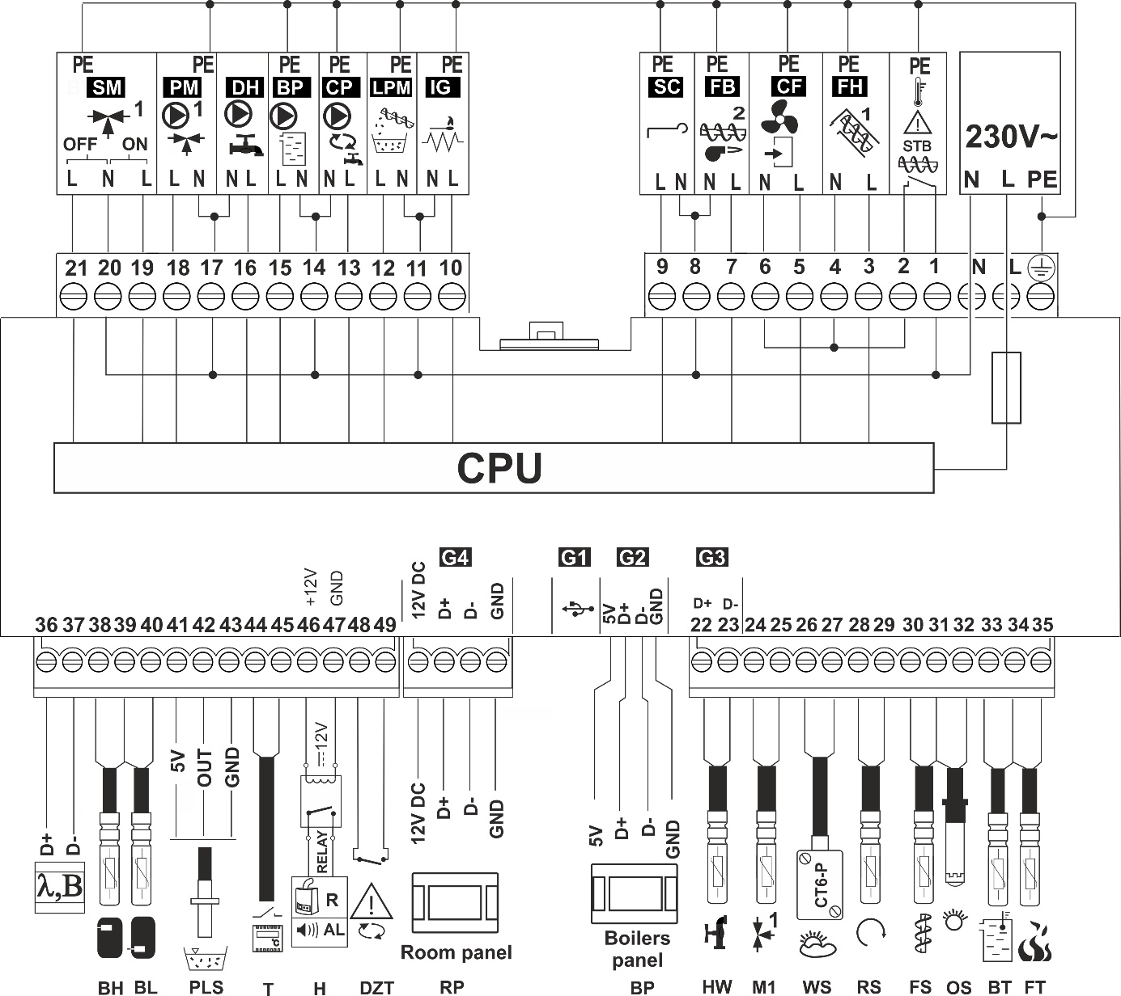

Рис. 15. Електрична схема регуляторів ecoMAX 860P i ecoTOUCH 860P.

Позначка | Функція/додаткові модулі
T1 | Датчик температури котла CT4
T2 | Датчик температури теплої води(ГВП) CT4
T3 | Датчик температури подавача
OS | Оптичний датчик полум’я
AL/RB | Контакт живлення для аварійної сигналізації або керування резервним котлом
RELAY | реле
T5 | Погодний датчик температури CT4-P
T6 | Датчик температури продуктів згоряння(газів) CT2S
T7 | Датчик температури змішувача
TB | Контакти кімнатного термостату котла
TM | Контакти кімнатного термостату змішувача
P | Панель керування ecoSTER200 – кімнатна панель з функцією кімнатного термостата (заміняє TB або TM)
D-D+ | роз'єм для підключення додаткових модулів
B | Модуль B додає підтримку двох додаткових контурів змішувача і підтримки теплового акумулятора
MX.03 | Додатковий модуль додає підтримку додаткових двох змішувачів і циркуляційного насосу
λ | Модуль зонда Lambda
L N PE | Мережеве живлення 230V~
FU | Мережевий запобіжник
STB | вхід для безпекового датчика температури
FO | Вентилятор пальника
FG | Подавач зовнішній
FH | Подавач пальника
I | розпалювач
PB | Насос котла або теплового акумулятора
PHD | Насос гарячої води
FV | Двигун обертового чищення пальника
PM | Насос змішувача
SM | Привід змішувача
CPU | керування

12.3 Електрична схема регулятора ecoMAX 350P

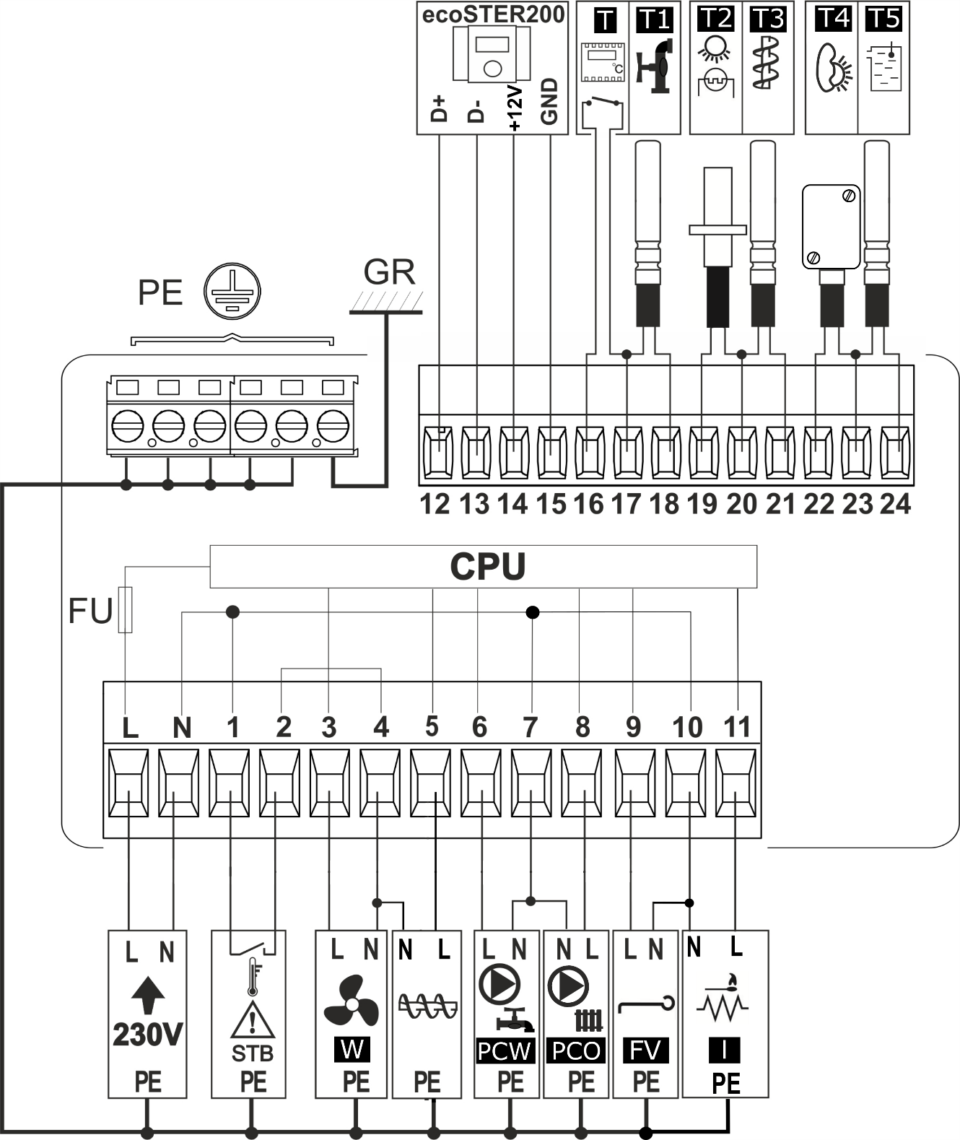
Рис. 16.Електрична схема регулятора ecoMAX 350P.

Позначки | Функція/додаткові модулі
ecoSTER200 | Кімнатний термостат
T | кімнатний термостат (NO-NC)
T1 | Датчик температури гарячої води CT4
T2 | Оптичний датчик полум’я
T3 | Датчик температури подавача CT4
T4 | Погодний датчик CT4-P
T5 | Датчик температури котла CT4
FU | Мережевий запобіжник в регуляторі
CPU | Керування
STB | Безпековий датчик
GR | Нульовий контакт 230V
PE | роз'єм для підключення захисного проводу
W | вентилятор
PO | Двигун подавача
PCW | Насос гарячої води
PCO | Насос котла, насос системи опалення CO
FV | Двигун обертового чищення пальника
I | Розпалювач
FH | Подавач пальника

  - Електрична схема пальника.
  - 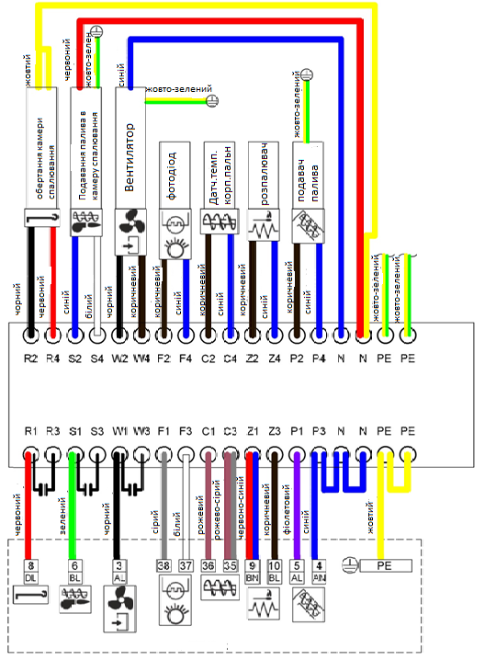

Рис. 17. Електрична схема пальника.

Клемний блок з зовнішнього електричного короба:

Позначки | Функція/додаткові модулі
R2, R4 | Обертання камери спалювання
S2, S4 | Подача палива в камеру спалювання
W2, W4 | Вентилятор
F2, F4 | Фотодіод
C2, C4 | Датчик температури корпусу пальника
Z2, Z4 | Розпалювач
P2, P4 | Зовнішній подавач палива
PE | Заземлення
N | нейтральний провід

Контакти – PE:
Під’єднати всі жовто-зелені провода.

- Mоделі пальників, габаритні та монтажні розміри.

  - ROTARY 16 kW.
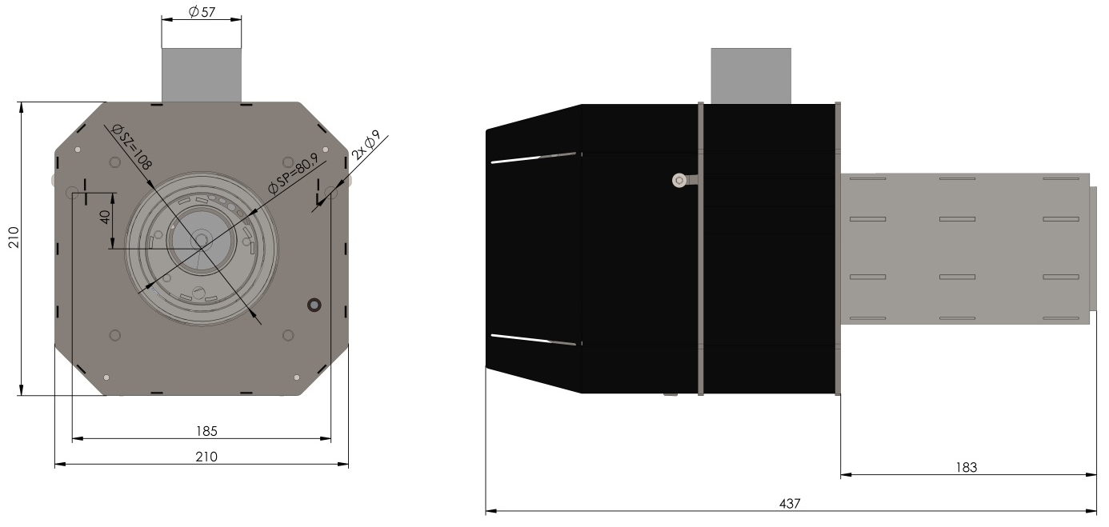
Рис. 18. Вид пальника 16 kW.
Рис. 19. Вид пальника 16 kW з ізоляційним плащем та монтажною плитою.

  - ROTARY 20 kW.
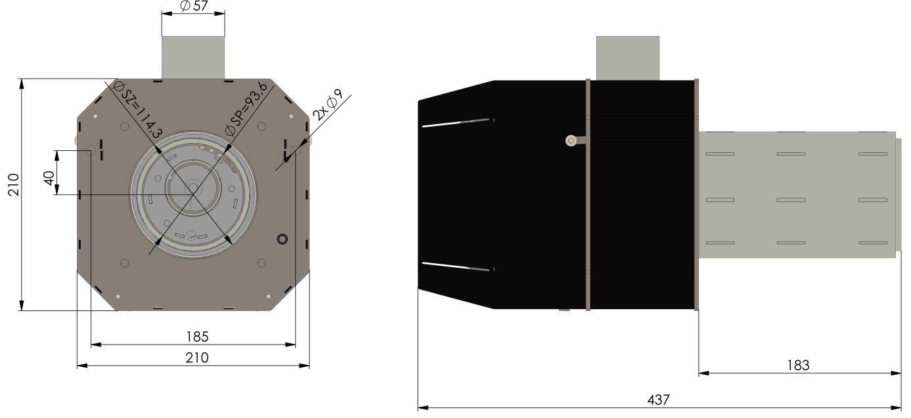
Рис. 20. Вид пальника 20 kW.

Рис. 21. Вид пальника 20 kW з ізоляційним плащем та монтажною плитою.

  - ROTARY 6-26 kW.
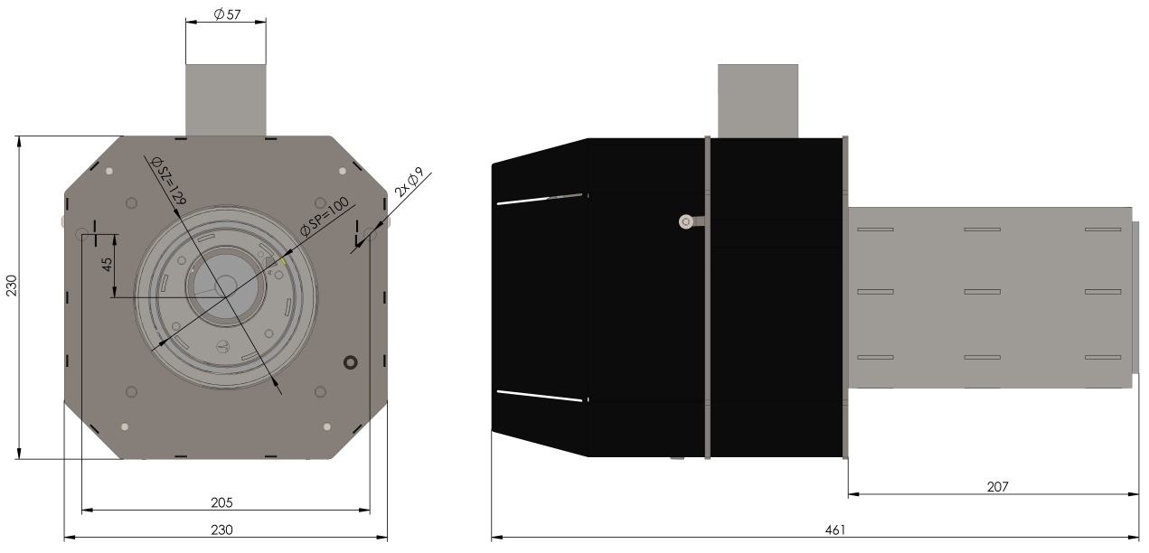
Рис. 22. Вид пальника 26 kW.

Рис. 23. Вид пальника 26 kW з ізоляційним плащем і монтажною плитою.

  - ROTARY 36 kW.
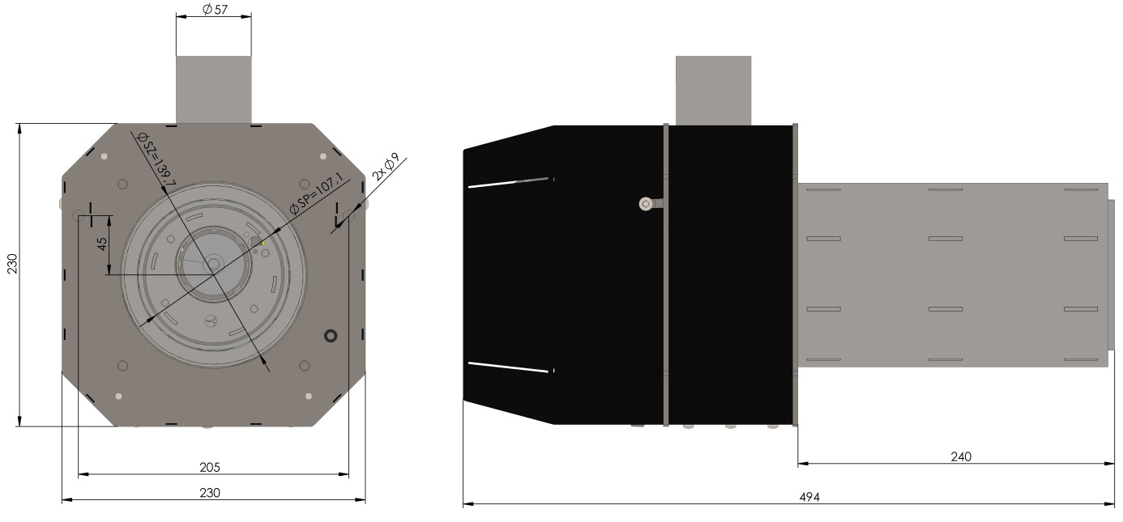

Рис. 24. Вид пальника 36 kW.
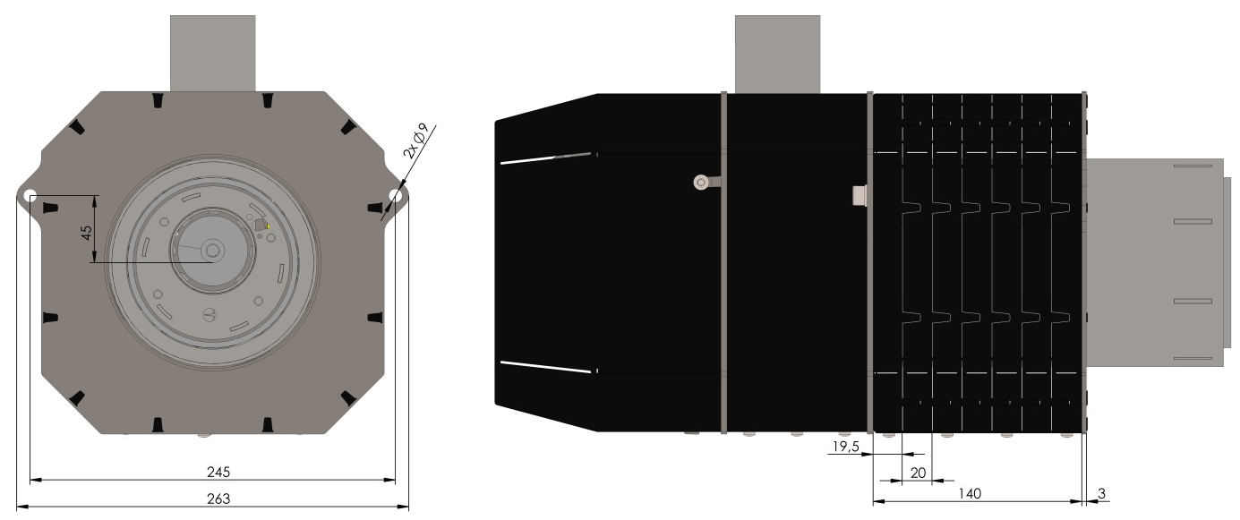

Рис. 25. Вид пальника 36 kW з ізоляційним плащем та монтажною плитою.

  - ROTARY 50kW.
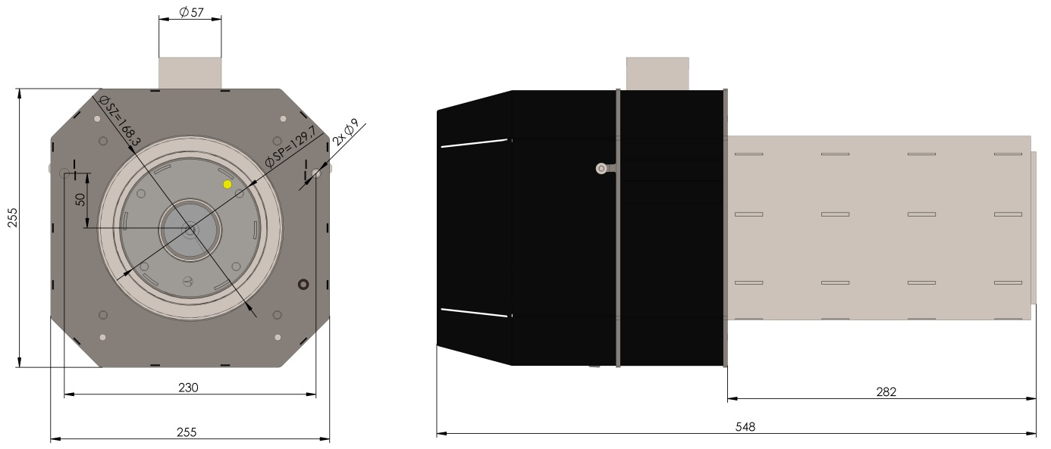
Рис. 26. Вид пальника 50kW.

Рис. 27. Вид пальника 50 kW з ізоляційним плащем та монтажною плитою.

- Технічні дані пальників.

Параметр | Modele
 | 16 kW | 20 kW | 26 kW
- Потужність | 4-16 kW* | 5-20 kW* | 6-26 kW*
- Живлення | 230 V, 50 Hz (6 A)
- Середнє споживання | 24 W | 24 W | 25 W
- Потужність розпалювача | 150 W
- Ефективність спалювання | > 99 %
- Ефективність на котлі | > 96 %
- Регулювання потужності | TAK (модуляція потужності в повному діапазоні роботи пальника)
- Підтримка насоса CO | TAK
- Підтримка насоса ГВП | TAK
- Керування пальником за допомогою кімнатного термостату | TAK
- Керування пальником за допомогою погодного термостату | TAK (opcja)
- Подавач пелет | TAK (Ø60 x 1850 mm )
- Плавка труба | TAK (Ø60 x 750 mm)
- Димохідна тяга | 22 Pa | 22 Pa | 25 Pa

Parametr | Modele
 | 8-36 kW | 10-50 kW
- Потужність | 8-36 kW* | 10-50 kW*
- Живлення | 230 V, 50 Hz (6 A)
- Середнє споживання | 28 W | 40 W
- Потужність розпалювача | 150 W
- Ефективність спалювання | > 99 %
- Ефективність на котлі | > 96 %
- Регулювання потужності | TAK (модуляція потужності в повному діапазоні роботи пальника)
- Підтримка насоса CO | TAK
- Підтримка насоса ГВП | TAK
- Керування пальником за допомогою кімнатного термостату | TAK
- Керування пальником за допомогою погодного термостату | TAK (opcja)
- Подавач пелет | TAK (Ø60 x 1850 mm )
- Плавка труба | TAK (Ø60 x 750 mm)
- Димохідна тяга | 30 Pa | 35 Pa
* - потужність подана для пелет вироблених згідно специфікації DIN або DIN plus. Для пелети з іншими парамтерами потужність може бути іншою-здебільшого менша.
ДЕКЛАРАЦІЯ ВІДПОВІДНОСТІ WE

Виробник:
BTI GUMKOWSKI Sp. z o.o. Sp. k.
ul. Obornicka 71, 62-002Suchy Las

oświadcza iż:
продукт Пальник пелетний, тип: ROT-POWER, модель: 4-16 kW, 5-20 kW, 6-26 kW, 8-36 kW, 10-50 kW відповідають вимогам і директивам:
- 2006/42/WE,
- 2006/95/WE,
- 2004/108/WE,
Та відповідають наступним вимогам:
- PN-EN 953+A1:2009,
- PN-EN ISO 13732-1:2009,
- PN-EN 60127-1:2008/A1:2012,
- PN-EN 60445:2011E,
- PN-EN 60519-1:2011E,
- PN-EN 60730-2-5:2006/A2:2010E,
- PN-EN 60730-1:2012E,
- PN-EN ISO 12100:2012,
- PN-EN 61000-6-3:2008,
- PN-EN 60730-2-9:2011,
- PN-EN 15270:2008.

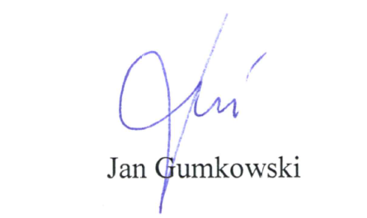
Особа, уповноважена для підготовки технічної документації: Szymon Bajerlein.

Poznań, dn. 10-04-2015 Jan Gumkowski

- Умови гарантії

Дякуємо за вибір пальника KIPI. Докладаємо всіх зусиль, щоб пальник як найдовше експлуатувався Вами. Просимо прочитати нижче подану інформацію.
Вимагається монтаж пальника тільки Авторизованим інсталятором KIPI.
- Термін гарантії.
□ Виробник надає гарантію на пальник протягом двох років з дати першого запуску, але не пізніше, ніж за 1 місяць з дати покупки
□ Виробник надає гарантію на розпалювач терміном 12 місяців або на 3000 циклів розпалювання.

- Перший запуск.
Виробник вимагає, щоб монтаж пальника та його перший запуск виконувався Авторизованим монтажником.
Перелік процедур першого запуску :
□ перевірка правильності монтажу та роботи пристрою,
□ настройка пальника,
□ контроль правильної роботи елементів що забезпечують працю пристрою,
□ заповнення ГАРАНТІЇ.
Перший запуск не передбачає:
□ усунення проблем в системі опалення чи димоході.

- Перевірки.
Перевірки повинні виконуватись мінімум що року рахуючи від дати першого запуску.

- Умови гарантії:
□ наявність правильно заповненої гарантії,
□ наявність документа про покупку пристрою,
□ виконання монтажу та першого запуску Авторизованим монтажником,
□ проведення Авторизованим монтажником щорічної перевірки, що оплачується споживачем.

□ обов’язковий звіт-копія протоколу про перший запуск і монтаж пальника поштою чи електронним листом.

- Гарантії не підлягає:
□ пошкодження в результаті неправильного зберігання або транспортування пристрою.
□ пошкодження в результаті неправильної установки і введення в експлуатацію
□ пошкодження в результаті неправильної експлуатації і використання неправильного палива,
□ відмови, що виникають в результаті неправильного виконання системи опалення, вентиляції, димоходу,
□ збиток від факторів, незалежних від виробника (т. як: повінь, пожежа, електричні перенапруги і т.д.).
□ знос деталей, схильних до зносу.

- Втрата гарантії наступає у випадку:
□ зірвані шильдики, що ідентифікують пристрій,
□ ремонт неуповноваженими осібами,
□ зміна елементів пристрою-виконання переробок на власний розсуд,
□ втрата або знищення Гарантії.

- Гарантія-перший пуск – копія для відправлення

Користувач / місце монтажу

П.І.Б.
вулиця
Місто або код
телефон / e-mail

пристрої | потужність [kW] | фабричний N та рік випуску
котел
 | потужність[kW] | фабричний N та рік випуску
пальник

Виконавець монтажу та/чи першого пуску:
П.І.Б
Назва фірми
Тел. / e-mail

Підтверджую: ознайомлений(на з умовами Гарантії і приймаю їх повністю без заперечень. Отримав/ла Інструкцію експлуатації і був/ла навчений/на експлуатації пристрою.
……………………………………………дата i підпис Користувача
Підтверджую, що пристрій встановлено згідно з діючими стандартами і законами. Пристрій та система перевірені і не мають застережень. Пристрій працює правильно.
……………………………………………дата, печатка і підпис монтажника.

ПАРАМЕТРИ НАЛАШТУВАНЬ
ТЕСТ ПОДАВАЧА | ЧИЩЕННЯ |  | РОЗПАЛЮВАННЯ
Продуктивність подавача [kg/h] | Інтенсивність чищення [%] | Ротаційне чищення [s] | Порція палива [g] | Повітря при розпалюванні [%] | Час розігріву [s]
Модулювання потужності котла
Мін. потужність котла[kW] | Мін. потужність вентилятора [%] | Сер. потужність котла [kW] | Сер. потужність вентилятора [%] | Макс. потужність котла [kW] | Макс. потужність вентилятора[%]
НАГЛЯД
TAK □ | НІ □
Час нагляду [ppm] | Пот. котла під час нагляду [kW] | Час циклу [s] | потужність вентилятора [%]
РЕЖИМ РЕГУЛЮВАННЯ |  |  | ПАЛЬНИК РЕЖИМ ТЕРМОСТАТ
СТАНДАРТНИЙ □ | FUZZY LOGIC □ |  | TAK □ | НІ □
АНАЛІЗ ГАЗІВ (ПРИ МАКС. ПОТУЖНОСТІ)
CO [ppm] | O₂ [%] | тяга димоходу [Pa] | Темп. газів [⁰C]
ВЕНТИЛЯЦІЯ КОТЕЛЬНІ
ВІДМІННА □ | СЕРЕДНЯ □ | ПОГАНА □

- Гарантія-перший пуск

Користувач / місце монтажу

П.І.Б.
вулиця
Місто або код
телефон / e-mail

пристрої | потужність [kW] | фабричний N та рік випуску
котел
 | потужність[kW] | фабричний N та рік випуску
пальник

Виконавець монтажу та/чи першого пуску:
П.І.Б
Назва фірми
Тел. / e-mail

Підтверджую: ознайомлений(на з умовами Гарантії і приймаю їх повністю без заперечень. Отримав/ла Інструкцію експлуатації і був/ла навчений/на експлуатації пристрою.
……………………………………………дата i підпис Користувача
Підтверджую, що пристрій встановлено згідно з діючими стандартами і законами. Пристрій та система перевірені і не мають застережень. Пристрій працює правильно.
……………………………………………дата, печатка і підпис монтажника.

ПАРАМЕТРИ НАЛАШТУВАНЬ
ТЕСТ ПОДАВАЧА | ЧИЩЕННЯ |  | РОЗПАЛЮВАННЯ
Продуктивність подавача [kg/h] | Інтенсивність чищення [%] | Ротаційне чищення [s] | Порція палива [g] | Повітря при розпалюванні [%] | Час розігріву [s]
Модулювання потужності котла
Мін. потужність котла[kW] | Мін. потужність вентилятора [%] | Сер. потужність котла [kW] | Сер. потужність вентилятора [%] | Макс. потужність котла [kW] | Макс. потужність вентилятора[%]
НАГЛЯД
TAK □ | НІ □
Час нагляду [ppm] | Пот. котла під час нагляду [kW] | Час циклу [s] | потужність вентилятора [%]
РЕЖИМ РЕГУЛЮВАННЯ |  |  | ПАЛЬНИК РЕЖИМ ТЕРМОСТАТ
СТАНДАРТНИЙ □ | FUZZY LOGIC □ |  | TAK □ | НІ □
АНАЛІЗ ГАЗІВ (ПРИ МАКС. ПОТУЖНОСТІ)
CO [ppm] | O₂ [%] | тяга димоходу [Pa] | Темп. газів [⁰C]
ВЕНТИЛЯЦІЯ КОТЕЛЬНІ
ВІДМІННА □ | СЕРЕДНЯ □ | ПОГАНА □

- ГАРАНТІЯ - РІЧНИЙ ОГЛЯД
Контрольний список:
Перевірка автоматики
Перевірки безпекових пристроїв
Перевірка механічного монтажу та стану пальника
Калібрування лямбда зонду

ПАРАМЕТРИ НАЛАШТУВАНЬ
ТЕСТ ПОДАВАЧА | ЧИЩЕННЯ |  | РОЗПАЛЮВАННЯ
Продуктивність подавача [kg/h] | Інтенсивність чищення [%] | Ротаційне чищення [s] | Порція палива [g] | Повітря при розпалюванні [%] | Час розігріву [s]
Модулювання потужності котла
Мін. потужність котла[kW] | Мін. потужність вентилятора [%] | Сер. потужність котла [kW] | Сер. потужність вентилятора [%] | Макс. потужність котла [kW] | Макс. потужність вентилятора[%]
НАГЛЯД
TAK □ | НІ □
Час нагляду [ppm] | Пот. котла під час нагляду [kW] | Час циклу [s] | потужність вентилятора [%]
РЕЖИМ РЕГУЛЮВАННЯ |  |  | ПАЛЬНИК РЕЖИМ ТЕРМОСТАТ
СТАНДАРТНИЙ □ | FUZZY LOGIC □ |  | TAK □ | НІ □
АНАЛІЗ ГАЗІВ (ПРИ МАКС. ПОТУЖНОСТІ)
CO [ppm] | O₂ [%] | тяга димоходу [Pa] | Темп. газів [⁰C]
ВЕНТИЛЯЦІЯ КОТЕЛЬНІ
ВІДМІННА □ | СЕРЕДНЯ □ | ПОГАНА □

……………………………….
Дата, печатка та підпис монтажника.

- ГАРАНТІЯ - ДВОРІЧНИЙ ОГЛЯД
Контрольний список:
Перевірка автоматики
Перевірки безпекових пристроїв
Перевірка механічного монтажу та стану пальника
Калібрування лямбда зонду

ПАРАМЕТРИ НАЛАШТУВАНЬ
ТЕСТ ПОДАВАЧА | ЧИЩЕННЯ |  | РОЗПАЛЮВАННЯ
Продуктивність подавача [kg/h] | Інтенсивність чищення [%] | Ротаційне чищення [s] | Порція палива [g] | Повітря при розпалюванні [%] | Час розігріву [s]
Модулювання потужності котла
Мін. потужність котла[kW] | Мін. потужність вентилятора [%] | Сер. потужність котла [kW] | Сер. потужність вентилятора [%] | Макс. потужність котла [kW] | Макс. потужність вентилятора[%]
НАГЛЯД
TAK □ | НІ □
Час нагляду [ppm] | Пот. котла під час нагляду [kW] | Час циклу [s] | потужність вентилятора [%]
РЕЖИМ РЕГУЛЮВАННЯ |  |  | ПАЛЬНИК РЕЖИМ ТЕРМОСТАТ
СТАНДАРТНИЙ □ | FUZZY LOGIC □ |  | TAK □ | НІ □
АНАЛІЗ ГАЗІВ (ПРИ МАКС. ПОТУЖНОСТІ)
CO [ppm] | O₂ [%] | тяга димоходу [Pa] | Темп. газів [⁰C]
ВЕНТИЛЯЦІЯ КОТЕЛЬНІ
ВІДМІННА □ | СЕРЕДНЯ □ | ПОГАНА □

……………………………….
Дата, печатка та підпис монтажника.

- Ремонти
Дата звернення:………………….
Дата усунення поломки:…………………...
Опис проблеми: ………………………………………………………………………………………………….
…………………………………………………………………………………………………………………..
…………………………………………………………………………………………………………………..
…………………………………………………………………………………………………………………..
…………………………………………………………………………………………………………………..
Опис замінених елементів:
…………………………………………………………………………………………………..
…………………………………………………………………………………………………...
Підпис , печатка Монтажника.:………….........
Дата звернення:………………….
Дата усунення поломки:…………………...
Опис проблеми: ………………………………………………………………………………………………….
…………………………………………………………………………………………………………………..
…………………………………………………………………………………………………………………..
…………………………………………………………………………………………………………………..
…………………………………………………………………………………………………………………..
Опис замінених елементів:
…………………………………………………………………………………………………..
…………………………………………………………………………………………………...
Підпис , печатка Монтажника.:………….........
Дата звернення:………………….
Дата усунення поломки:…………………...
Опис проблеми: ………………………………………………………………………………………………….
…………………………………………………………………………………………………………………..
…………………………………………………………………………………………………………………..
…………………………………………………………………………………………………………………..
…………………………………………………………………………………………………………………..
Опис замінених елементів:
…………………………………………………………………………………………………..
…………………………………………………………………………………………………...
Підпис , печатка Монтажника.:………….........

